**UNIVERSITATEA DE STAT DIN MOLDOVA**

FACULTATEA MATEMATICĂ ŞI INFORMATICĂ

DEPARTAMENTUL informatică

Dragutan Victor IAFR2101

**Lucrarea individuală nr. 1**

la disciplina *Framework-uri Pentru Dezvoltarea Web*

Chişinău, 2024

**Scop**

Proiectul își propune să creeze o platformă web modernă și intuitivă pentru gestionarea procesului de închiriere a mașinilor. Acest site răspunde nevoilor utilizatorilor obișnuiți care caută rapiditate și accesibilitate în închirierea unei mașini, precum și administratorilor, care au nevoie de un sistem eficient pentru gestionarea cererilor și a flotei de vehicule.

Aplicația a fost gândită astfel încât să ofere:

1. **Pentru utilizatori**:
   * Posibilitatea de a naviga ușor prin lista de automobile disponibile.
   * Acces la detalii relevante despre fiecare vehicul (marcă, model, preț, disponibilitate, etc.).
   * Un formular simplu și eficient pentru a plasa cereri de închiriere.
   * Funcționalități adiționale precum vizualizarea recenziilor altor utilizatori.
2. **Pentru administratori**:
   * Un dashboard centralizat pentru gestionarea tuturor resurselor site-ului.
   * Statistici vizuale despre activitatea platformei, cum ar fi numărul de închirieri, recenzii și utilizatori înregistrați.
   * Control complet asupra resurselor prin operații CRUD (creare, citire, actualizare și ștergere).

Pe lângă îndeplinirea cerințelor funcționale și non-funcționale, proiectul urmărește să implementeze practici bune de programare și să pună un accent deosebit pe securitate și ușurința utilizării. Scopul final este de a crea o aplicație care nu doar funcționează corect, ci și oferă o experiență plăcută tuturor utilizatorilor săi.

**Funcții principale**

**1. Autentificare și autorizare**

1. **Utilizatori obișnuiți**:
   * Pot crea conturi noi utilizând o adresă de e-mail și o parolă.
   * După logare, utilizatorii au acces la un profil personal unde pot vizualiza cererile de închiriere plasate.
2. **Administratorii**:
   * Au acces la un dashboard centralizat pentru gestionarea resurselor aplicației.
   * Acces limitat prin intermediul unui rol specific (admin).

**2. Dashboard pentru administratori**

1. Afișează **statistici vizuale** (de exemplu, numărul total de mașini închiriate, cele mai populare mașini, numărul de utilizatori activi).
2. Include secțiuni dedicate pentru gestionarea:
   * Mașinilor (adăugare, editare, ștergere).
   * Cererilor de închiriere (aprobare, respingere).
   * Utilizatorilor (vizualizare și gestionare conturi).

**3. Paginile principale**

1. **Acasă**:
   * Oferă utilizatorilor informații generale despre platformă, precum și acces rapid la secțiunile principale (de exemplu, mașini disponibile).
   * Conține un banner interactiv pentru promovarea ofertelor speciale.
2. **Despre noi**:
   * Informații despre companie, valori, misiune și istoricul activității.
3. **Automobile**:
   * Afișează lista completă de mașini disponibile.
   * Utilizatorii pot filtra și sorta rezultatele după criterii precum preț, marcă, categorie sau popularitate.
   * Pentru fiecare mașină sunt afișate detalii relevante (fotografii, caracteristici, tarif de închiriere).
4. **Recenzii**:
   * Vizualizarea recenziilor lăsate de alți utilizatori despre serviciile oferite.
   * Oferă posibilitatea utilizatorilor autentificați de a lăsa propriile recenzii.

**4. Formular pentru închiriere**

1. Permite utilizatorilor să selecteze o mașină și să completeze un formular simplu, care include:
   * Perioada de închiriere.
   * Informații de contact.
   * Cerințe speciale (dacă există).
2. Cererile trimise sunt salvate în baza de date și afișate pe dashboard-ul administratorului pentru aprobare.

**5. Gestionarea resurselor (CRUD)**

1. **Utilizatori**:
   * Administratorii pot vizualiza lista utilizatorilor, reseta parole sau șterge conturi inactive.
2. **Mașini**:
   * Posibilitatea de a adăuga vehicule noi, de a modifica detalii (preț, descriere, disponibilitate) sau de a șterge vehicule din sistem.
3. **Cererile de închiriere**:
   * Administrarea cererilor primite, incluzând aprobarea, respingerea sau vizualizarea detaliată a unei cereri.

**6. Funcționalități adiționale**

1. **Design adaptabil (responsive)**:
   * Aplicația este optimizată pentru a funcționa pe orice dispozitiv (desktop, tabletă, telefon).
2. **Securitate îmbunătățită**:
   * Toate formularele includ validare pentru prevenirea atacurilor de tip SQL Injection, XSS și CSRF.

**Tehnologii utilizate**

Proiectul a fost dezvoltat utilizând următoarele tehnologii:

**1. Laravel**

1. Framework PHP modern, utilizat pentru dezvoltarea părții de backend.
2. Funcționalități principale:
   * Management simplificat al rutelor, controlorilor și modelelor.
   * Integrare nativă a sistemelor de autentificare și autorizare.
   * Mecanisme robuste de gestionare a erorilor și validare a datelor.
   * Suport pentru migrații și seed-uri, facilitând gestionarea structurii bazei de date.

**2. Blade**

1. Motor de template nativ Laravel pentru dezvoltarea interfeței utilizatorului (frontend).
2. Funcționalități principale:
   * Permite separarea logicii de prezentare de cea de backend.
   * Include directive simple și eficiente pentru afisarea datelor dinamice și gestionarea componentelor reutilizabile.
   * Optimizat pentru performanță și ușor de utilizat.

**3. MySQL**

1. Sistem de gestionare a bazelor de date relaționale utilizat pentru stocarea datelor aplicației.
2. Roluri principale:
   * Stocarea și gestionarea informațiilor despre utilizatori, mașini, cereri de închiriere și recenzii.
   * Structură optimizată prin utilizarea migrațiilor Laravel pentru a asigura consistența și securitatea datelor.
   * Interacțiunea eficientă cu baza de date prin intermediul ORM-ului Laravel (Eloquent).

**Partea practica front-end**

1. **Design modern și responsive**
   * Interfața aplicației a fost construită utilizând **Laravel Blade**, cu stilizare realizată prin **Bootstrap 5** și CSS personalizat.
   * Aplicația este complet adaptabilă pentru dispozitive mobile, tablete și desktop-uri.

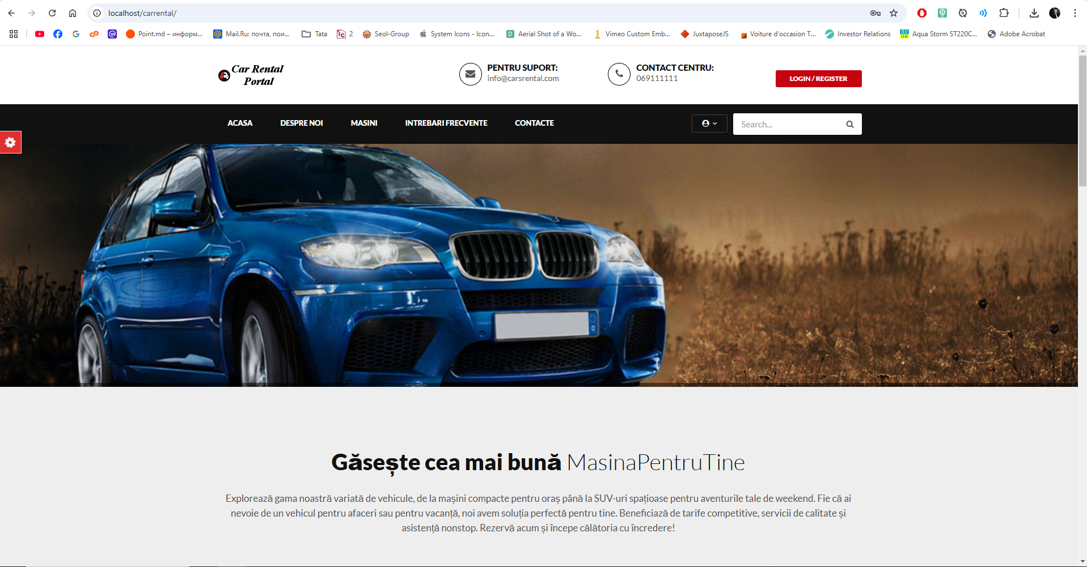

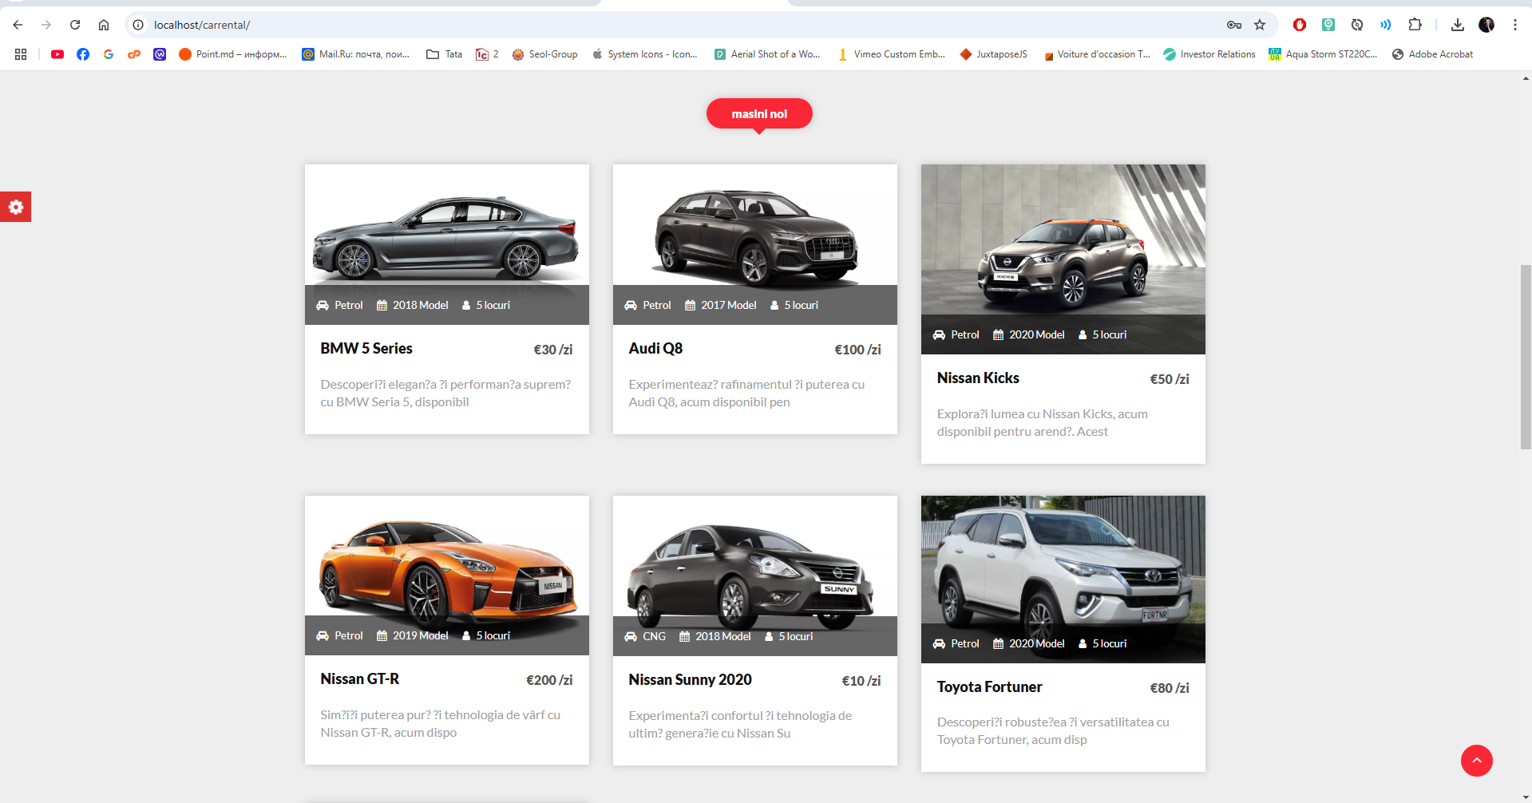

1. **Pagini principale**
   * **Pagina Acasă**:
     + Include un banner interactiv cu oferte speciale.
     + Carduri pentru cele mai populare automobile disponibile.

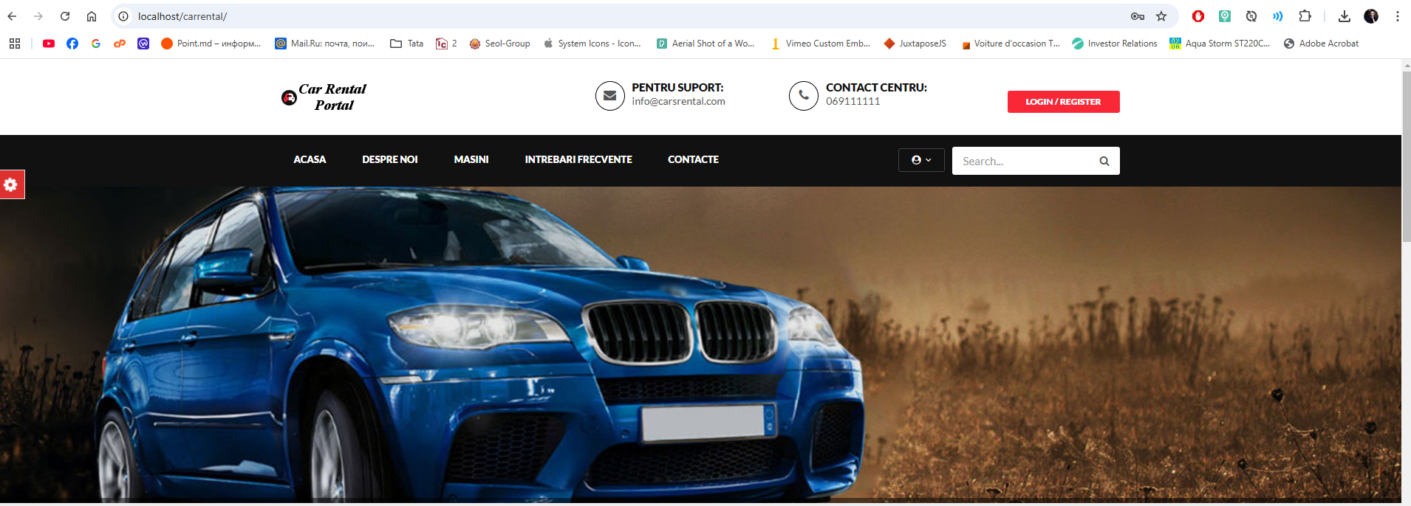

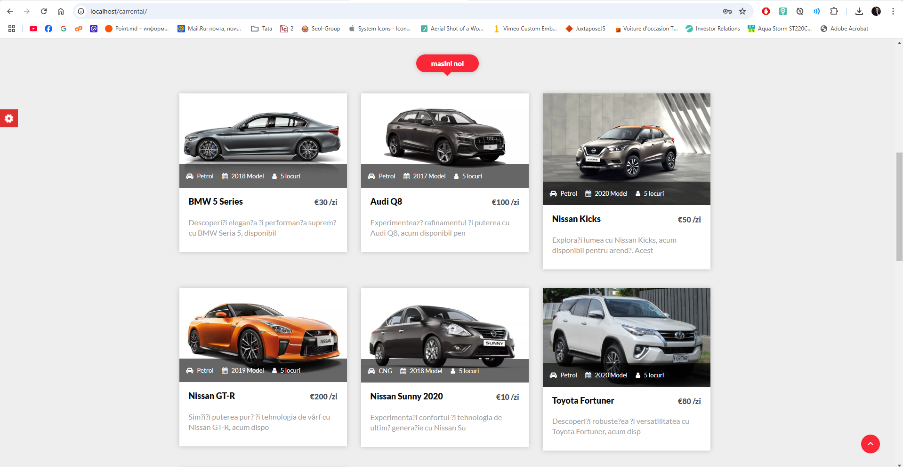

* + **Pagina Automobile**:
    - O listă completă a mașinilor disponibile, cu opțiuni de sortare și filtrare.
    - Detalii vizibile pentru fiecare mașină (fotografii, caracteristici, preț).

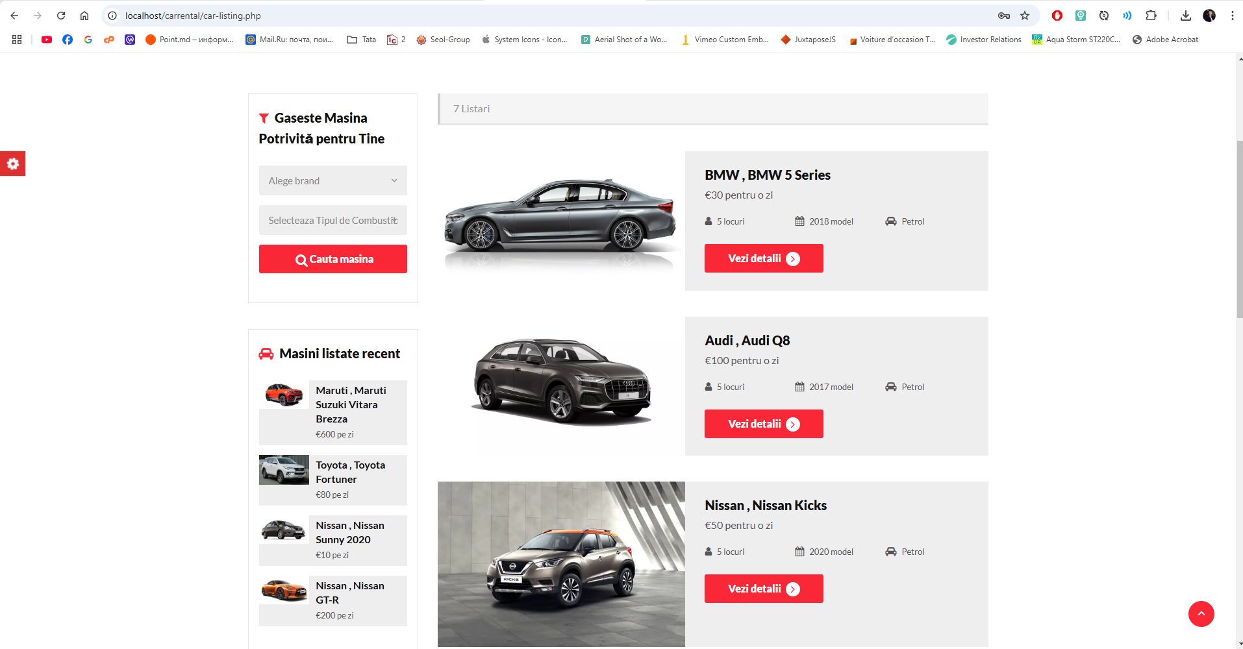

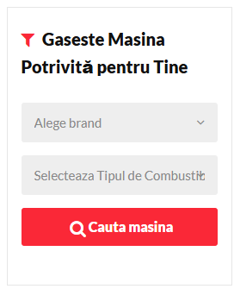

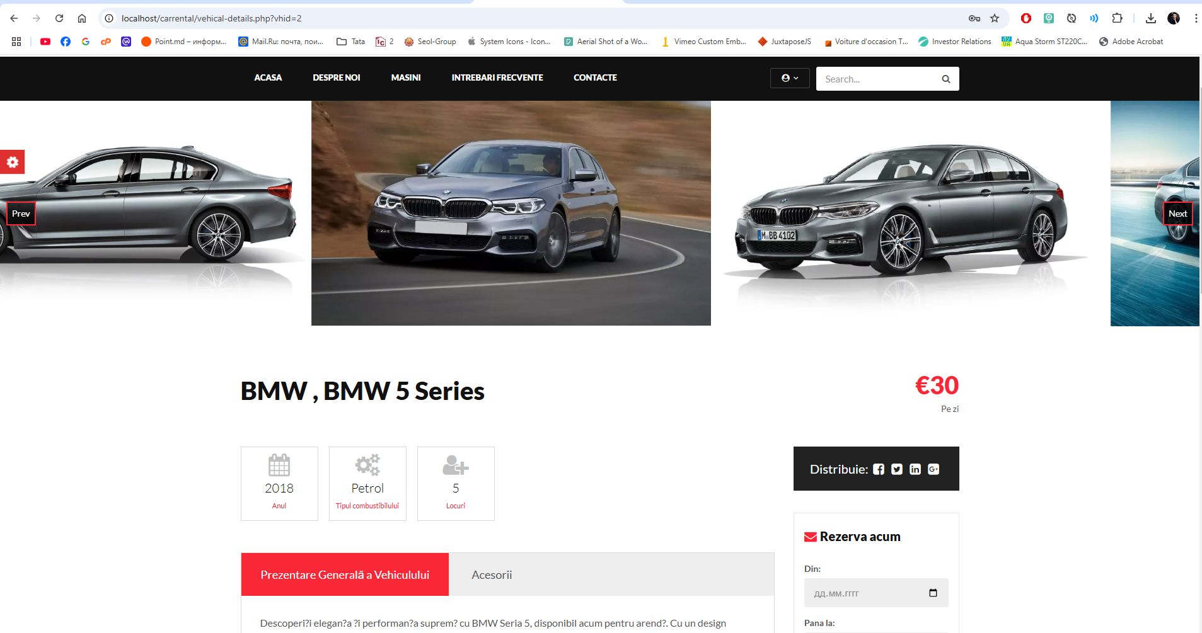

* + **Pagina Contacte**:
    - Afișează contactele si formularul pentru a contacta

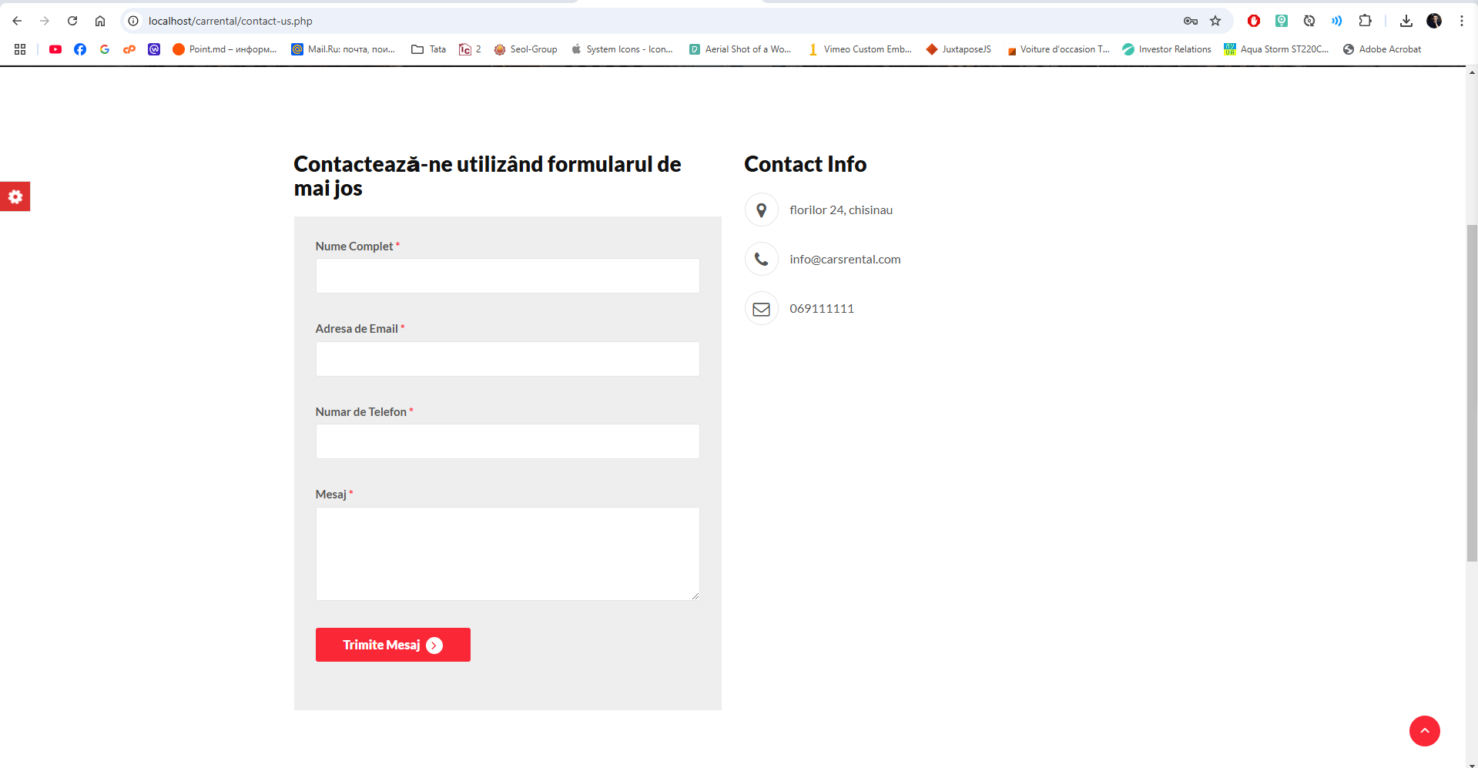

.

1. **Formulare interactive**
   * Formulare personalizate pentru logare, înregistrare și plasarea cererilor de închiriere:
     + Validare în timp real, cu mesaje de eroare clar afișate.
     + Elemente vizuale care indică câmpurile completate corect sau incorect.

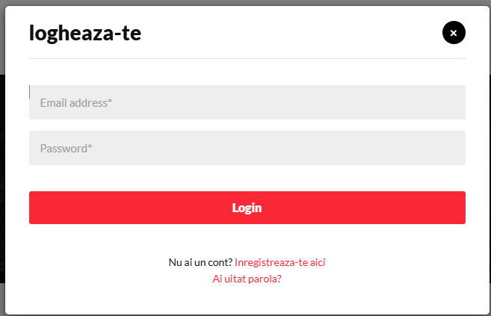

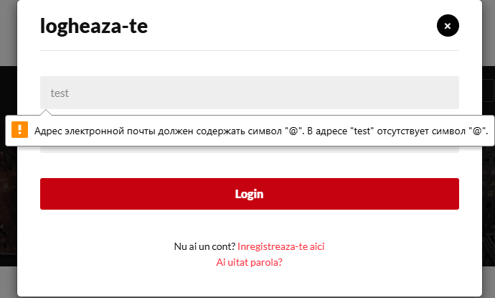

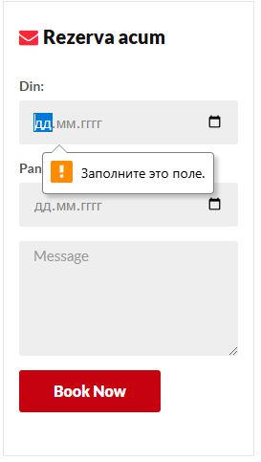

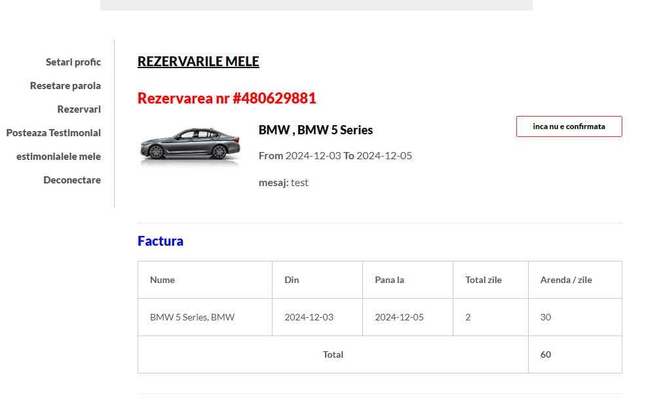

1. **Dashboard-ul administratorului**
   * Interfață intuitivă pentru gestionarea statisticilor și a resurselor:
     + Secțiuni dedicate pentru **Cererile de închiriere**, **Mașini** și **Utilizatori**.

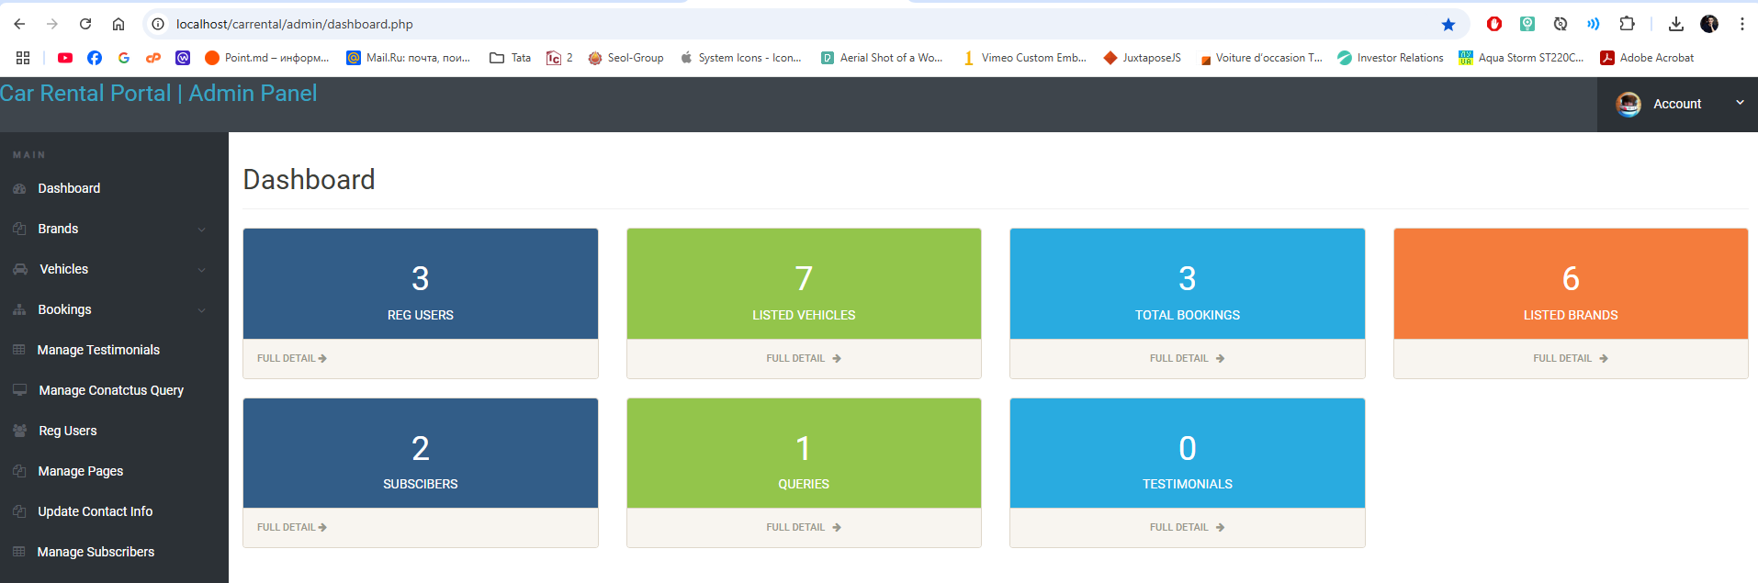

**Partea practică backend**

Implementarea proiectului a fost realizată cu accent pe modularitate, securitate și o experiență ușor de utilizat. Mai jos sunt prezentate câteva caracteristici interesante ale implementării:

**1. Sistem de autentificare personalizat**

* Folosind mecanismele Laravel, am implementat autentificare și autorizare pentru două roluri principale:
  + **Utilizatori obișnuiți**: Acces la funcționalități de bază, cum ar fi vizualizarea mașinilor și plasarea cererilor.
  + **Administratori**: Acces exclusiv la dashboard și la funcțiile de gestionare a resurselor.
* Am utilizat middleware-uri pentru a securiza rutele pe baza rolurilor.

**2. Gestionarea cererilor de închiriere**

* Cererile sunt salvate în baza de date și sunt afișate într-o interfață dedicată pentru administratori.
* Cererile includ detalii precum perioada solicitată, utilizatorul care a plasat cererea și starea acesteia (aprobată, respinsă, în așteptare).

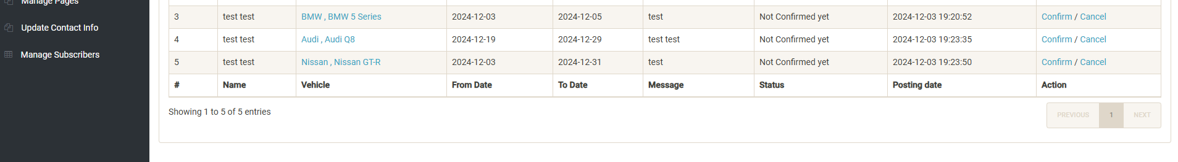

**3. Funcționalități de căutare și filtrare avansată**

* Implementarea căutării și filtrării s-a realizat folosind **query scopes** din Eloquent, permițând utilizatorilor să găsească rapid mașini pe baza criteriilor dorite, cum ar fi:
  + Marca și modelul.
  + Intervalul de preț.
  + Disponibilitatea în funcție de datele selectate.

**4. Validare și gestionarea erorilor**

* Validarea datelor de intrare a fost realizată atât pe backend, cât și pe frontend:
  + Backend: Folosind regulile Laravel Validator.
  + Frontend: Prin mesaje de eroare clare și componente interactive.
* Gestionarea erorilor a fost centralizată, oferind răspunsuri standardizate pentru client, inclusiv coduri de stare și mesaje explicite.

**5. Utilizarea componentelor Blade reutilizabile**

* Am creat componente Blade pentru elemente frecvent utilizate, cum ar fi:
  + Carduri pentru afișarea detaliilor despre mașini.
  + Formulare cu validare automată.
  + Meniuri de navigare adaptabile.

**6. Migrații și seed-uri pentru baza de date**

* Structura bazei de date a fost generată cu migrații Laravel, asigurând consistența între mediile de dezvoltare.
* Seed-urile au fost folosite pentru a popula baza de date cu date de testare (mașini, utilizatori și recenzii).

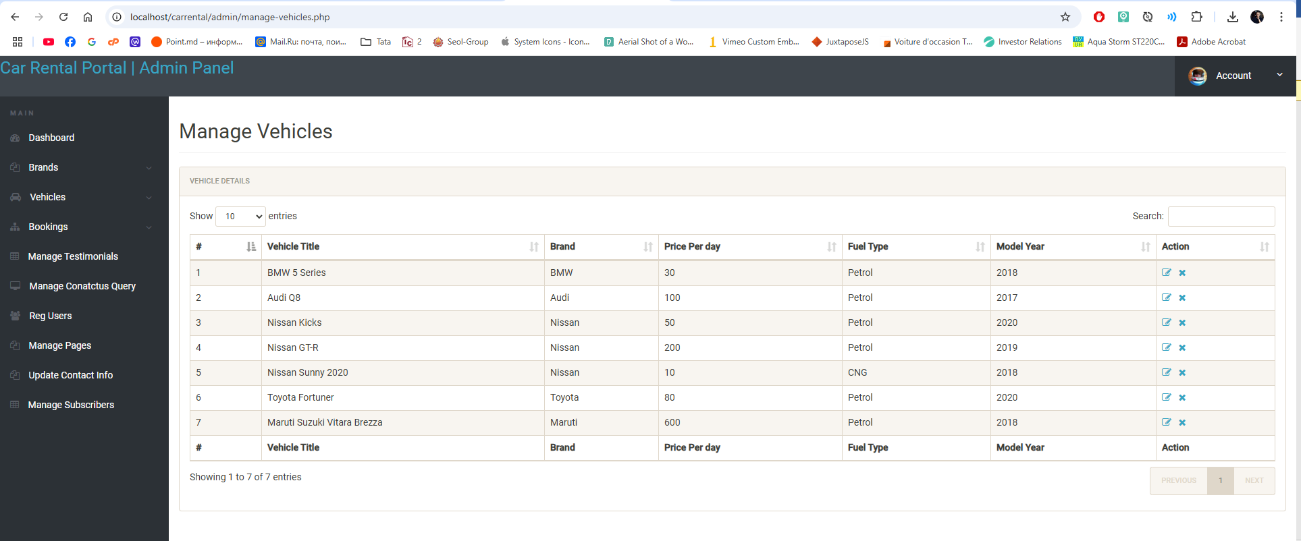

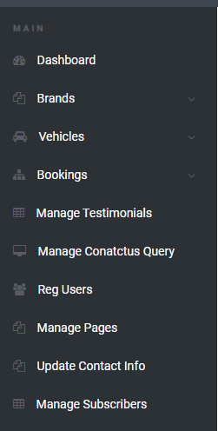

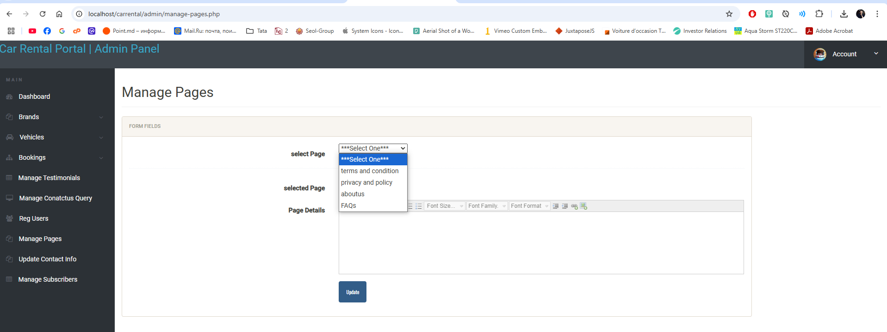

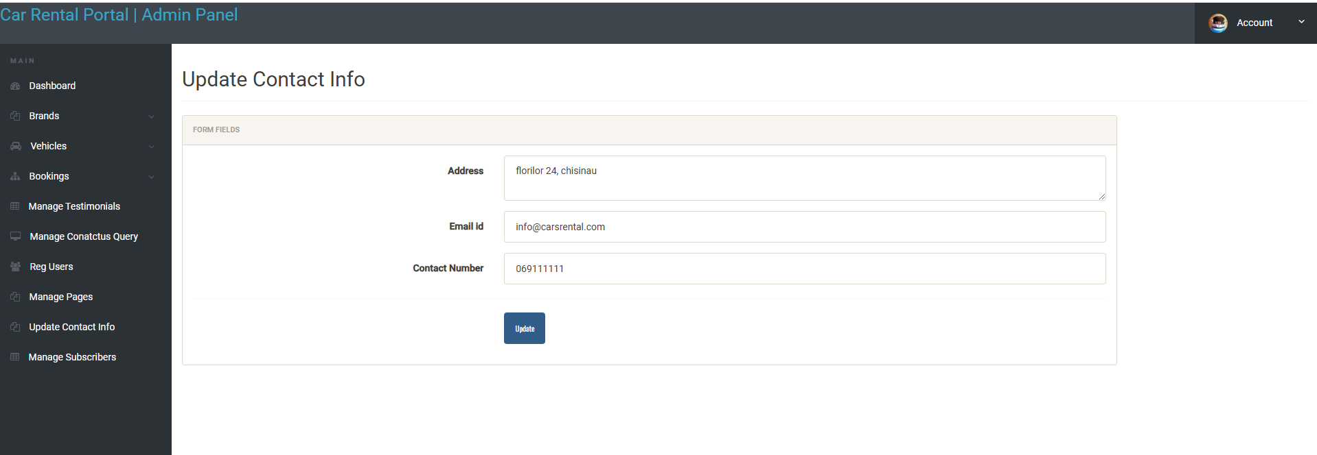

**Concluzie**

Proiectul realizat demonstrează aplicarea practică a cunoștințelor acumulate în cadrul disciplinei *Framework-uri pentru Dezvoltarea Web*. Utilizarea framework-ului Laravel și a unei baze de date MySQL a permis dezvoltarea unei aplicații funcționale și bine structurate, care îndeplinește toate cerințele specificate.

Prin implementarea unui backend robust și a unui frontend interactiv, aplicația oferă o experiență intuitivă utilizatorilor, în timp ce asigură securitatea datelor și o performanță optimă. Funcționalitățile precum gestionarea cererilor de închiriere, autentificarea utilizatorilor și afișarea statisticilor în timp real demonstrează complexitatea și utilitatea soluției dezvoltate.

Acest proiect nu doar că îndeplinește cerințele academice, dar reprezintă și o bază solidă pentru dezvoltări ulterioare. Funcționalități suplimentare, cum ar fi notificările în timp real sau integrarea cu platforme externe, ar putea fi adăugate pentru a îmbunătăți experiența utilizatorilor.

În concluzie, acest laborator a fost o oportunitate valoroasă de a combina cunoștințele teoretice cu abilitățile practice, rezultatul fiind un produs digital.